关于永川区金鼎寺水利工程水土保持设施自主验收资料报备的公告

经形式审核，永川区金鼎寺水利工程水土保持设施经重庆市泽永水务有限公司验收合格，水土保持设施自主验收资料符合格式规定，并已在水土保持公示网公示，同意接受报备并予公告。

附件：永川区金鼎寺水利工程水土保持设施验收鉴定书

重庆市水利局
2022年10 月8日

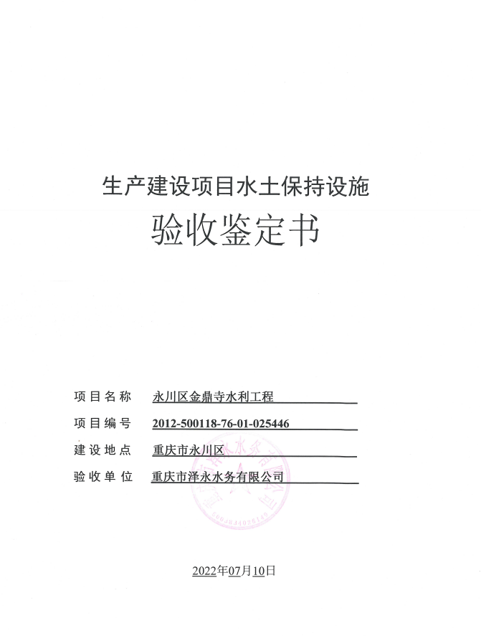

一、生产建设项目水土保持设施验收基本情况表
项目名称 | 永川区金鼎寺水利工程 | 行业类别 | 水利工程
主管部门  （或主要投资方） | 重庆市泽永水务有限公司 | 项目性质 | 新建
水土保持方案批复机关、文号及时间 | 重庆市水利局、渝水许可〔2011〕73号、2011年6月
水土保持方案变更批复机关、文号及时间 | \
水土保持初步设计批复机关、文号及时间 | 重庆市水利局 重庆市发展和改革委员会、渝水许可〔2012〕206号、2012年12月
项目建设起止时间 | 2013年11月——2022年4月
水土保持方案编制单位 | 重庆市渝西水利电力勘测设计院有限公司
水土保持监测单位 | 重庆市永秀水利咨询有限公司
主体设计单位 | 重庆市渝西水利电力勘测设计院有限公司
水土保持施工单位 | 重庆市澳泰建筑工程有限公司（料场整治）、  重庆方月建筑工程有限公司（料场弃渣场）、  湖南和福建设工程有限公司（枢纽工程区水环保）
水土保持监理单位 | 重庆市弘禹水利咨询有限公司
水土保持设施验收报告  编制单位 | 北京水保生态工程咨询有限公司
二、验收意见
根据《国务院关于取消一批行政许可事项的决定》（国发﹝2017﹞46号）、重庆市水利局《关于转发<水利部关于加强事中事后监管规范生产建设项目水土保持设施自主验收的通知>的通知》（渝水﹝2017﹞255号）以及永川区金鼎寺水利工程水土保持方案、施工图纸以及相关规程规范，对永川区金鼎寺水利工程水土保持设施进行验收。
2022年7月10日，重庆市泽永水务有限公司在金鼎寺水库管理所二楼会议室组织召开永川区金鼎寺水利工程水土保持设施验收会议。验收工作组由建设单位重庆市泽永水务有限公司、水土保持工程主要承建单位重庆市澳泰建筑工程有限公司（料场整治）、重庆方月建筑工程有限公司（料场弃渣场）、湖南和福建设工程有限公司（枢纽工程区水环保）、监理单位重庆市弘禹水利咨询有限公司、监测单位重庆市永秀水利咨询有限公司、验收报告编制单位北京水保生态工程咨询有限公司以及水土保持方案编制单位重庆市渝西水利电力勘测设计院有限公司等单位代表和特邀专家组成。根据永川府函〔2021〕229号和渝水许可〔2022〕35号精神，本次验收仅包括大坝枢纽及附属工程、大安供水区工程、南干渠夹石坡隧洞工程等；其余部分由永川区政府负责筹集建设资金，负责后续建设及验收工作。
验收组及与会代表在会前认真检查了工程现场，查阅了相关技术资料，听取了水土保持监测单位、监理单位、验收报告编制单位等关于水土保持工作情况的汇报，以及水土保持施工单位的补充说明，经质询、讨论并通过了永川区金鼎寺水利工程水土保持设施验收鉴定书。
（一）项目概况
本工程位于永川区东部金龙镇金鼎村小河坝处，包括水库枢纽、供水工程和灌区工程组成。本项目总占地为141.16hm²，其中：永久占地126.04hm²（含水库淹没122.31hm²）、工程临时占地15.12hm²。项目占地类型以耕地和林地为主。本项目土石方挖填总量为44.92万m³，其中开挖方量为26.61万m³，回填利用方量为18.31万m³，弃方量8.30万m³。其中大坝枢纽工程产生的3.00万m³弃方全部堆放于大坝下游右岸龙家石坝弃渣场；南干渠夹石坡隧洞工程进出口处产生的弃渣3.00万m³，其中1.90万m³移交给重庆合窑建筑工程有限公司利用，1.10万m³用于进场道路回填使用；料场开采过程中产生的无用料2.30万m³，在施工过程中临时堆放于料场周边，在取料结束后全部就地平摊在料场内，然后采取覆土措施。永川区金鼎寺水利工程于2013年11月开工，2022年4月完工；水土保持工程于2022年4月完成，工期长达104个月。
（二）水土保持方案批复情况（含变更）
2011年6月，重庆市水利局以渝水许可〔2011〕73号批复了《关于永川区金鼎寺水利工程水土保持方案的批复》对工程水土保持方案报告书予以批复。批复的水土流失防治责任范围为167.67hm²，水土保持方案总投资563.14万元。
（三）水土保持初步设计或施工图设计情况
重庆市渝西水利电力勘测设计院有限公司编制完成了《永川区金鼎寺水利工程初步设计报告》。初步设计中水土保持已做专章。建设单位委托重庆市渝西水利电力勘测设计院有限公司编制并提交了水土保持工程施工图设计。主体设计单位先后完成了枢纽工程水环保工程施工设计（2018年1月），龙塘湾料场、弃渣场综合整治及水土保持工程施工设计（2016年5月）。
（四）水土保持监测情况
2014年1月，建设单位委托重庆市永秀水利咨询有限公司开展了水土保持监测工作，编制单位于2022年7月完成了《永川区金鼎寺水利工程水土保持监测总结报告》。监测报告主要结论为：落实的水土保持防治措施较好地控制和减少了施工过程中的水土流失，水土流失防治指标达到了水土保持方案确定的目标值。其中，水土流失治理度93.75%，扰动土地整治率95.50%，土壤流失控制比1.0，渣土防护率99.3%，林草植被恢复率99.37%，林草覆盖率25.15%。
（五）验收报告编制情况和主要结论
2022年3月，建设单位委托北京水保生态工程咨询有限公司承担水土保持设施验收报告编制工作，编制单位于2022年7月完成了《永川区金鼎寺水利工程水土保持设施验收报告》。验收报告主要结论为：建设单位编报了水土保持方案，开展了水土保持监理、监测工作，水土保持法定程序基本完整；按照水土保持方案落实了水土保持措施，水土保持措施质量总体合格，水土保持设施运行基本正常；水土保持设施后续管理维护责任落实。项目水土保持设施具备验收条件。
（六）验收结论
综上所述，验收组认为：该项目实施过程中基本落实了水土保持方案及批复文件要求，完成了水土流失预防和治理任务，水土流失防治指标达到水土保持方案确定的目标值，符合水土保持设施验收的条件，同意该项目水土保持设施通过验收。
（七）后续管护要求
（1）建议项目建设单位在今后的生产建设过程中，在执行水土保持“三同时”制度的同时，要求水土保持监理和质量监督单位建立“水土保持工程建设管理档案”，并纳入工程建设档案管理，使水土保持工程建设管理更加程序化、规范化、科学化。
（2）加强已完成水土保持措施的管护工作，确保工程措施、植物措施等水土保持工程持续发挥效益，在雨季之前清理淤积的排水沟，保证汛期排水畅通。
（3）建设单位要主动加强与地方水行政主管部门的沟通和联系，自觉接受、积极配合地方水行政主管部门的水土保持监督检查，并按检查意见切实落实整改。

